Ngày 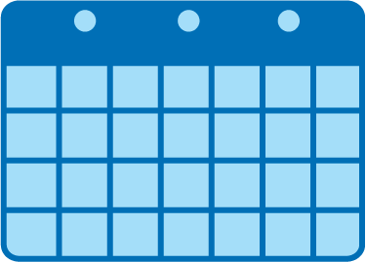 | Tiêu Đề Sách  | Số Phút 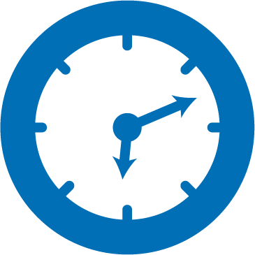
Tổng số hàng tuần | Sách hoàn thành | Phút hoàn thành

